Quasar

为什没有main函数？

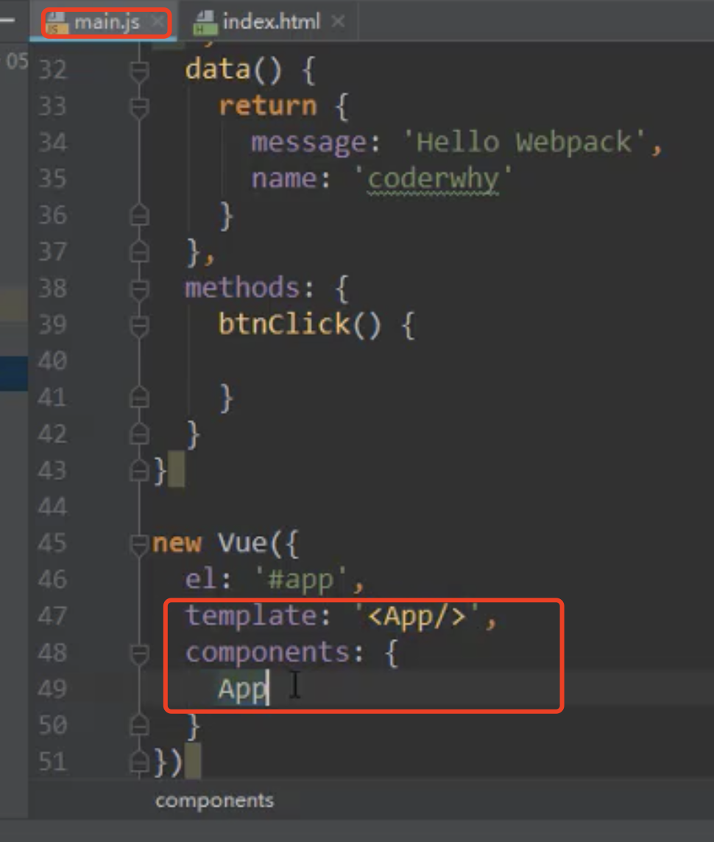

简化为.vue文件

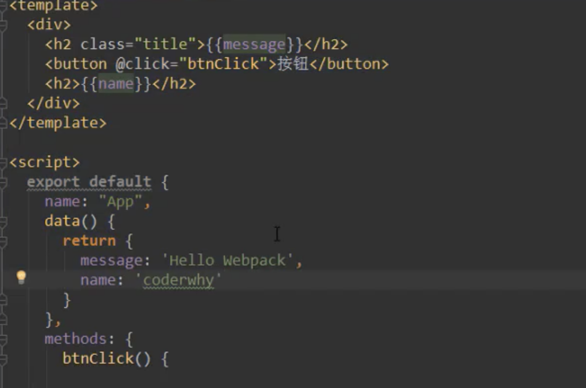

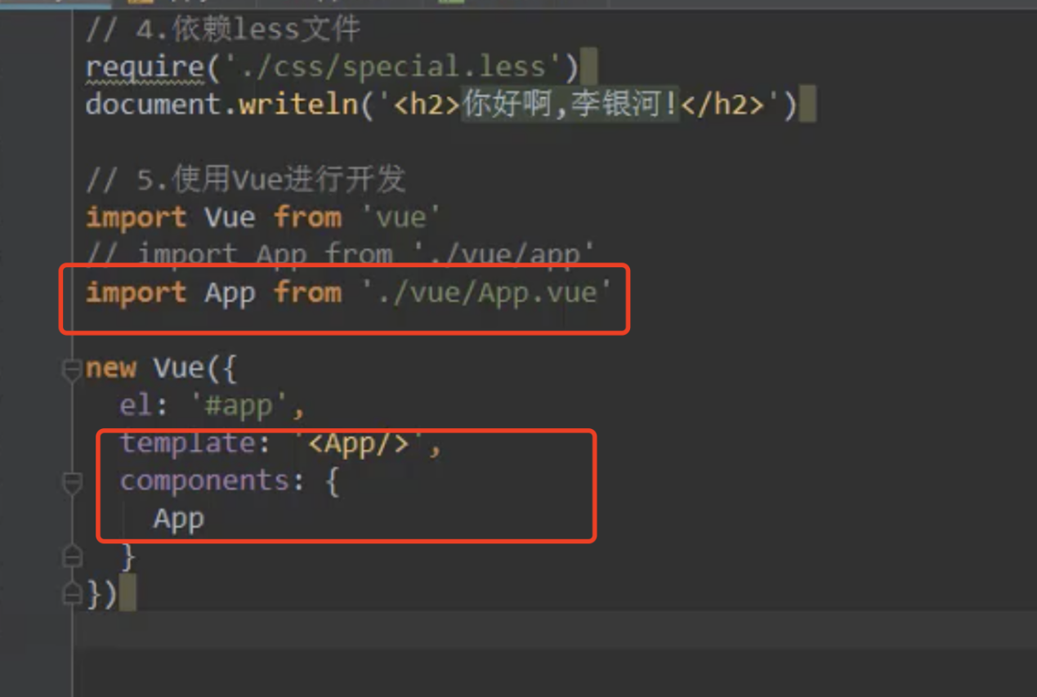

Quasar组件的名称以“Q”开头，如“QBtn”或“QElementResizeObserver”。 要使用它们，您需要在/quasar.conf.js中添加对它们的引用。

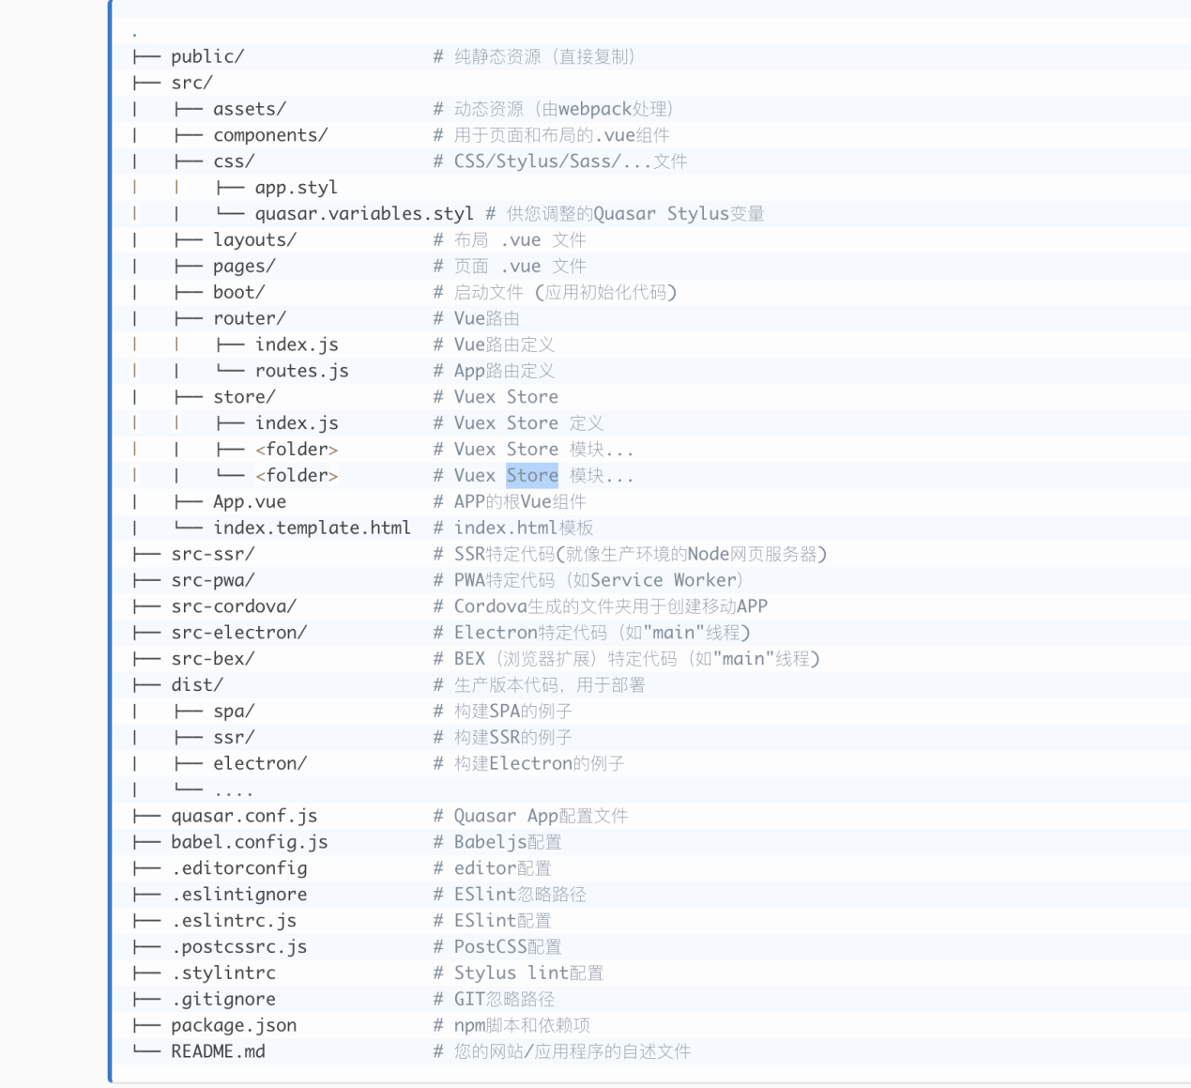

1. [Vue](https://vuejs.org/" \t "/Users/zhaozhengshuo/Documents\\x/_blank)

Vue.js js框架（只依赖js）

V-指令开头一般以v-开头

V-bind：「属性」 动态属性绑定 语法糖： :value

Computed 计算属性

Methods 方法（函数）

V-on： 事件监听 简写@  
V-model 表单绑定 双向绑定 v-mdel=”value”

component组件 创建组件、注册组件（vue）、使用组件

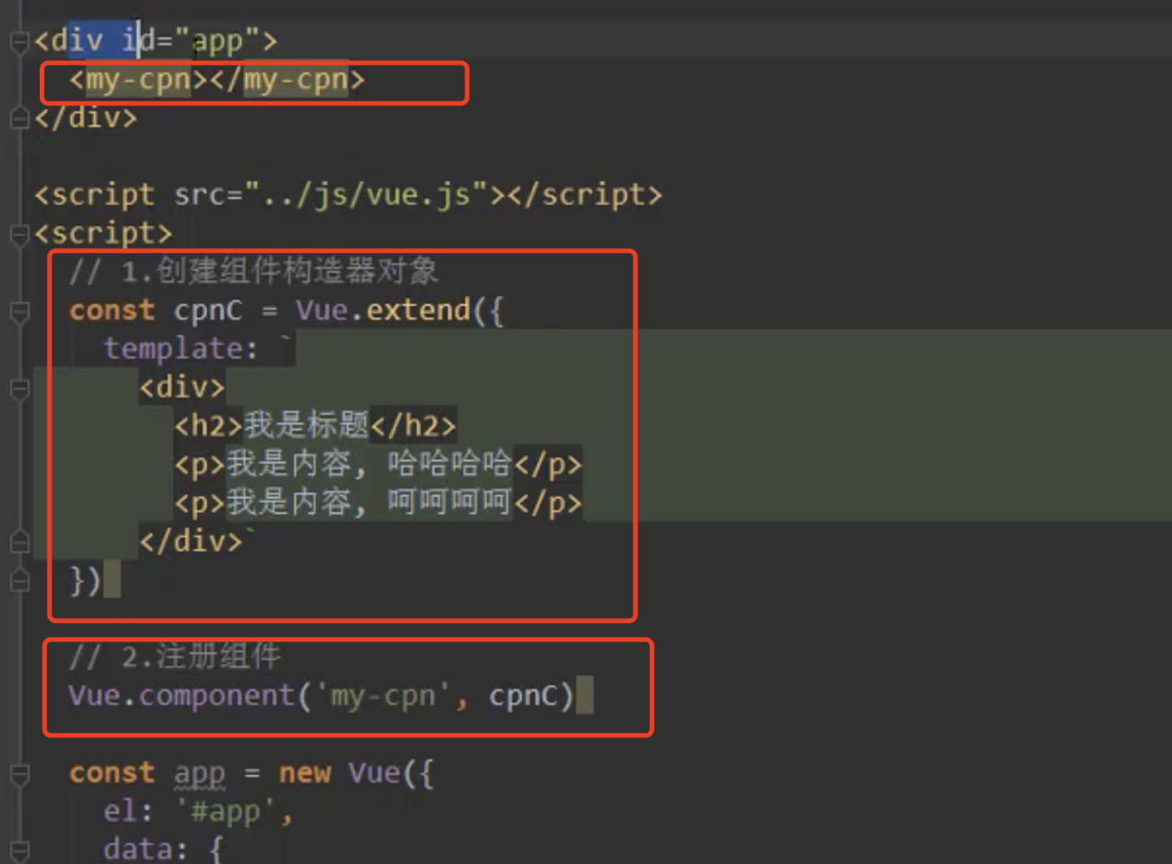

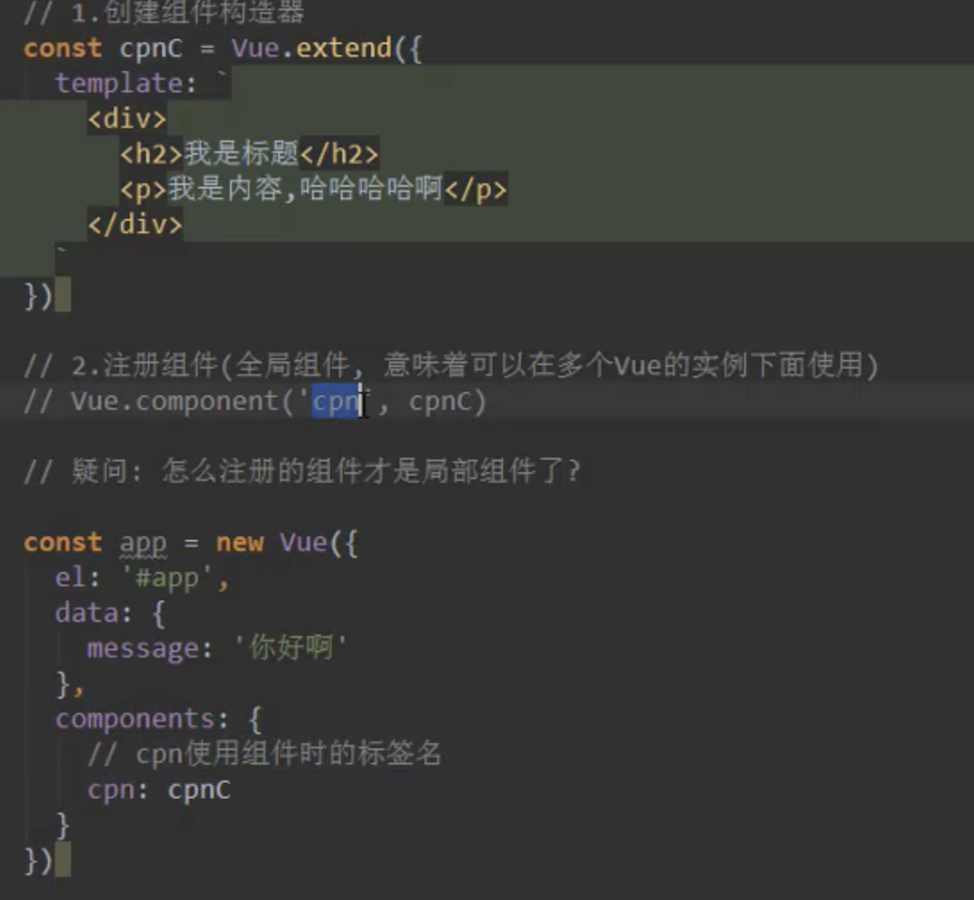

语法糖

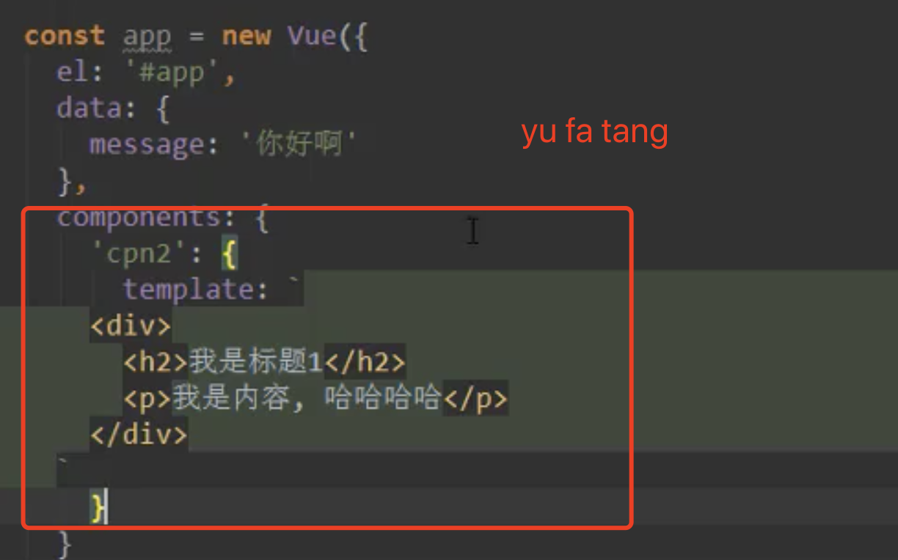

Slot 组件灵活复用 模版中标签<slot name=”slot1”> 例子换颜色

ES6

Const obj={ run(){};} //run:function(){}增量写法

Export「导出」｜import「导入」 ES6模版化规范

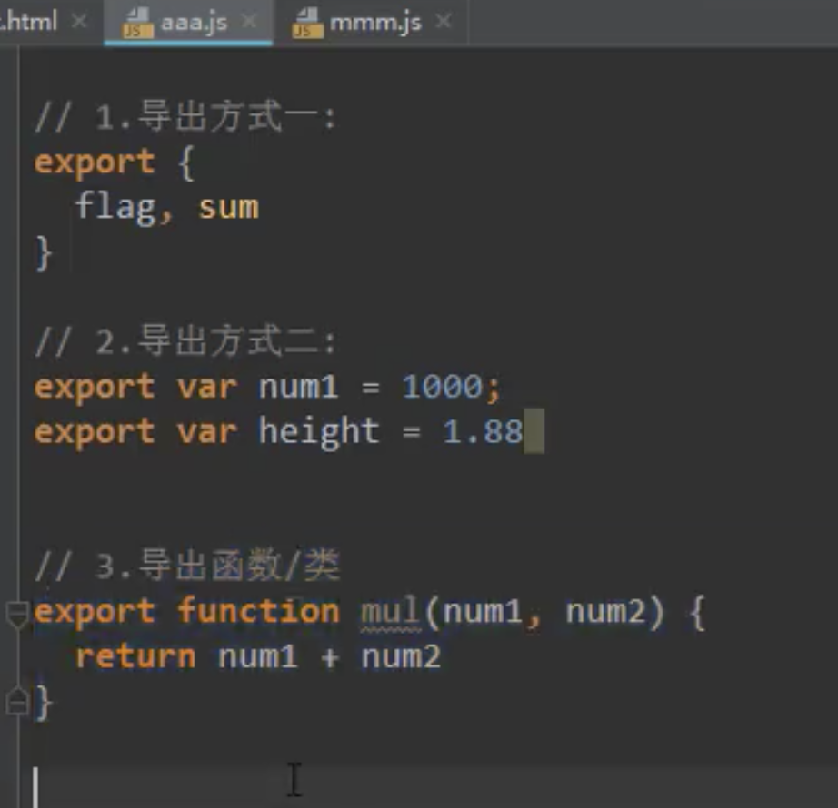

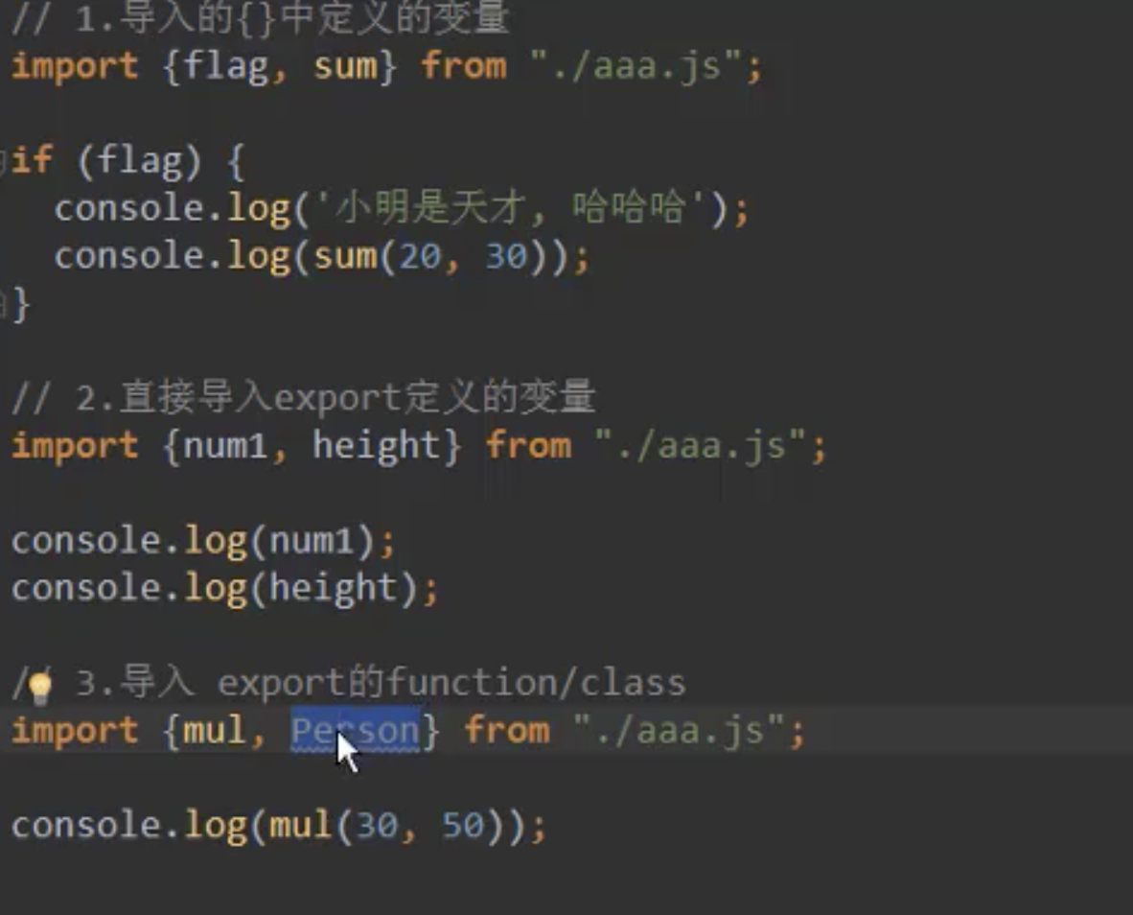

1. CommonJS [ˈkomən]

是一种被广泛使用的js模块化规范，核心思想是通过require方法来同步加载依赖的其他模块，通过module.exports导出需要暴露的接口。

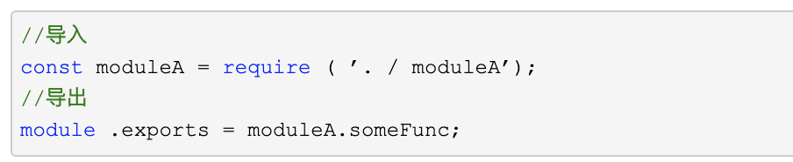

二、[Node.js](https://nodejs.org/" \t "/Users/zhaozhengshuo/Documents\\x/_blank)、[Webpack](https://webpack.js.org/" \t "/Users/zhaozhengshuo/Documents\\x/_blank)

**模块打包机**：（模块化打包）它做的事情是，分析你的项目结构，找到JavaScript模块以及其它的一些浏览器不能直接运行的拓展语言（Scss，TypeScript等），并将其打包为合适的格式以供浏览器使用。

webpack 只能理解 JavaScript 和 JSON 文件，这是 webpack 开箱可用的自带能力。Loader 「lode」 让 webpack 能够去处理其他类型的文件，并将它们转换为有效 模块，以供应用程序使用，以及被添加到依赖图中。

1. [Cordova](https://cordova.apache.org/" \t "/Users/zhaozhengshuo/Documents\\x/_blank)、[Capacitor](https://capacitor.ionicframework.com/" \t "/Users/zhaozhengshuo/Documents\\x/_blank)  
   硬件接口支持、跨平台支持
2. [Electron](https://electronjs.org/" \t "/Users/zhaozhengshuo/Documents\\x/_blank) 桌面应用开发

学习支持：

https://www.bilibili.com/video/BV15741177Eh?p=146&spm\_id\_from=pageDriver